Дата | Тема | Формат обучения | Задания с указанием образовательного ресурса | Срок выполнения работы | Форма предоставления результата | Средства коммуникации | Форма аттестации
06.04 | Лексико-грамматическое тестирование по модулю 6 | Самостоятельная работа с учебником, самостоятельная работа на платформе Quizizz | 1)Повторить пройденное в модуле 6 на страницах учебника 90, 91, 92, 100, 101, GR 12, 23 (слова в упражнениях и пассивный залог)  2)Пройти тестирование по ссылке  quizizz.com/join?gc=003167 (код доступа, если потребуется 003167), указать СВОЕ РЕАЛЬНОЕ имя и фамилию | 07.04.2020 09:00 | Прохождение теста на платформе | WhatsApp (8900 090 44 91) или  Эл.почта lyubanskay@gmail.com (в теме письма: класс, имя) | Отметка (вычисляется по набранному в тестировании проценту)
07.04 | Fears and phobias\ Модуль 7А - Страхи и фобии | Самостоятельная работа с платформой Quzilet, с учебником, с платформой Skyes | 1)Ознакомиться с новыми словами в режиме КАРТОЧКИ https://quizlet.com/_88m5f8?x=1qqt&i=33udw  2)Прочитать текст в учебнике на стр.107, вставить в него пропущенные предложения в упр.2  3)Зайти на платформу Skyes под своим логином и паролем из инструкции 4)Отработать новые слова в лексических упражнениях на платформе Skyes: (The Fear, Over the Moon, The Darkness), упражнения назначены учителем автоматически | 09.04.2020 17:00 | Фото выполненного упр.2 с доказательствами из текста (подчеркнуты связи между текстом и вставляемым предложением), прохождение упражнений на платформе | WhatsApp (8900 090 44 91) или  Эл.почта lyubanskay@gmail.com (в теме письма: класс, имя) | Выборочная отметка
09.04. | Emergency \ Модуль 7B - Чрезвычайная ситуация | Самостоятельная работа с платформой Quzilet, с платформой Skyes | 1)Ознакомиться с новыми словами в режиме карточки https://quizlet.com/_88rg51?x=1qqt&i=33udw , изучить в режиме ЗАУЧИВАНИЕ, дойти до 50 % 2)Прослушать диалог The Fire на платформе Skyes 2 раза, выполнить задание под диалогом, проверить свои ответы в системе, прослушать 3й раз со скриптом (текст аудиозаписи) и исправить ошибки по скрипту  3)Отработать новые слова в упражнениях на платформе Skyes: (An Ambulance, The rock climbing), упражнения назначены учителем автоматически | 09.04.2020 20:00 | Скриншот с вашим финальным процентом заучивания в Quizlet, прохождение упражнений на платформе | WhatsApp (8900 090 44 91) или  Эл.почта lyubanskay@gmail.com (в теме письма: класс, имя) | Отметка по результатам прохождения упражнений на платформах
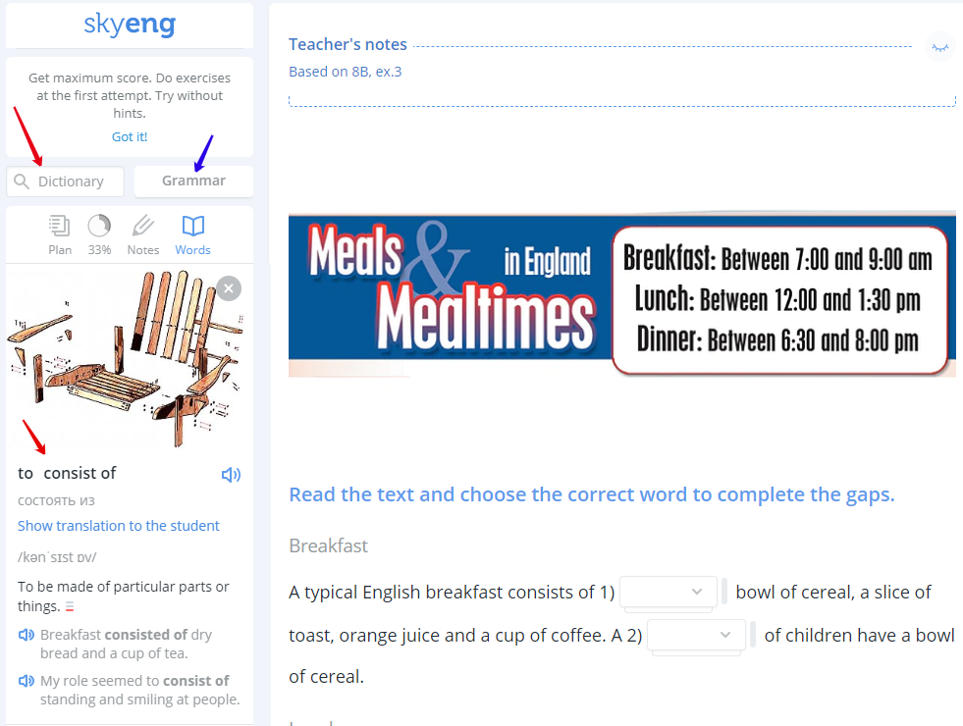Обратите внимание, что на платформе есть словарь (красная стрелка), который может быть полезен при выполнении упражнений.

